AVANCE PLAN DE ANTICORRUPCION Y ATENCION AL CIUDADANO 2022

**Análisis del cumplimiento de actividad:**

Total, de actividades: 6

Ejecutadas al mes de agosto: 6 actividades

**Socializar y dar a conocer por los medios de Comunicación a los usuarios, los mecanismos de Atención al ciudadano de la entidad.**

Porcentaje ejecutado:100%

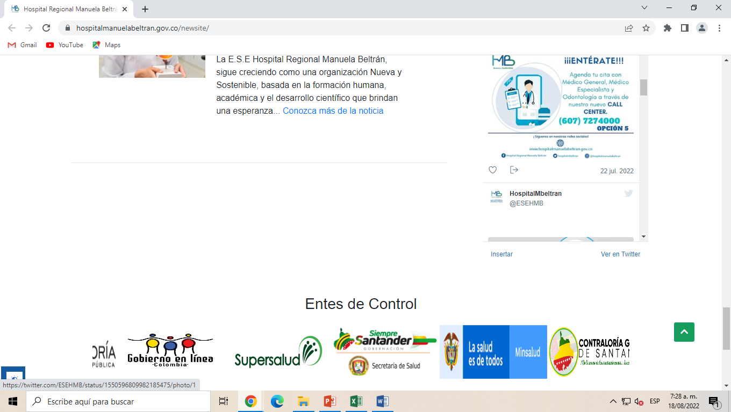

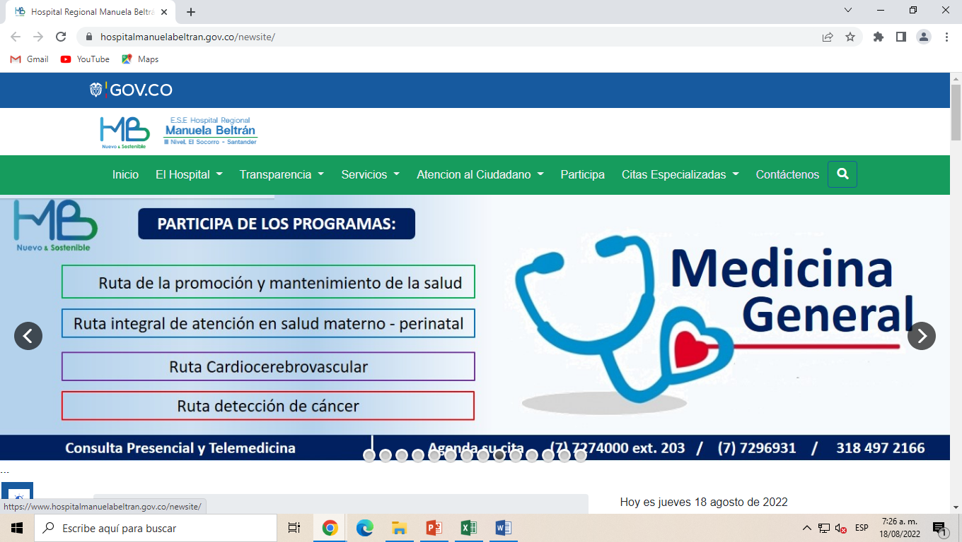

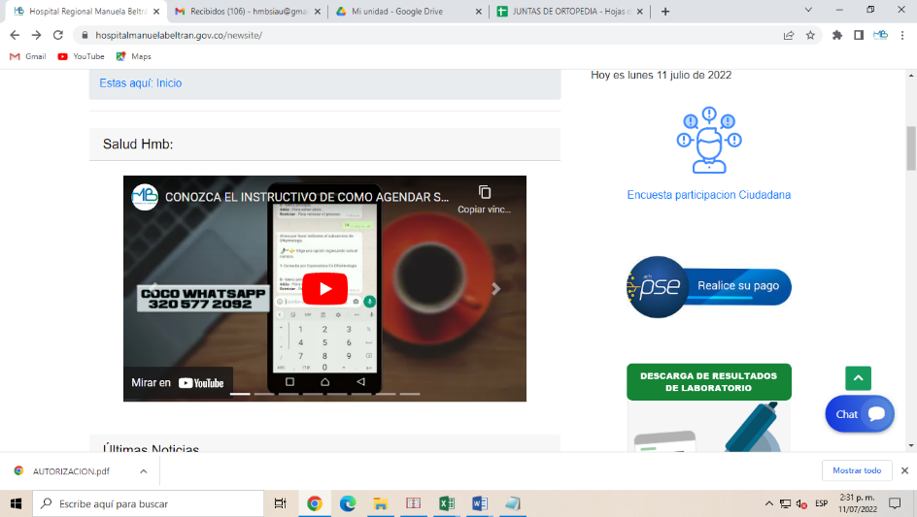

* **Actualizar la Estrategia para promocionar los servicios ofrecidos a los grupos de valor a través de los canales de atención en la E.S.E**

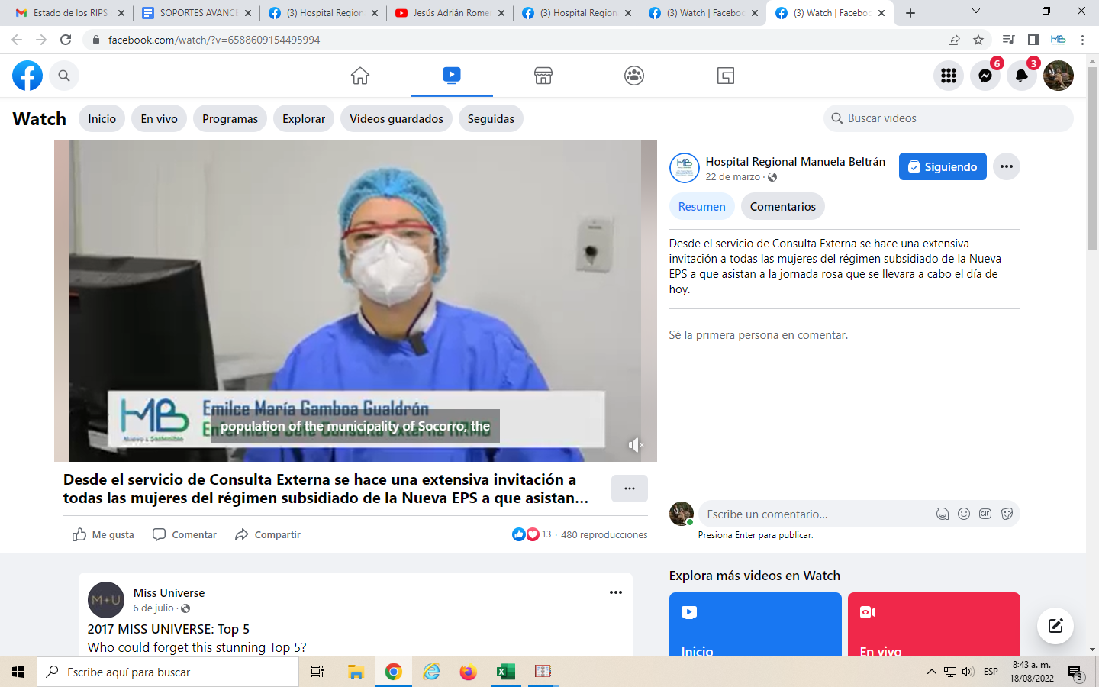

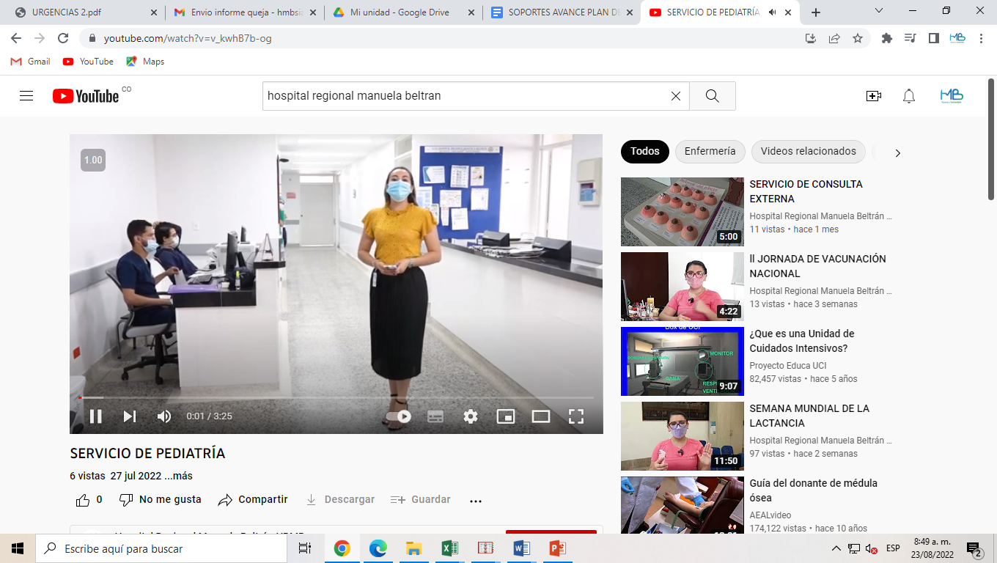

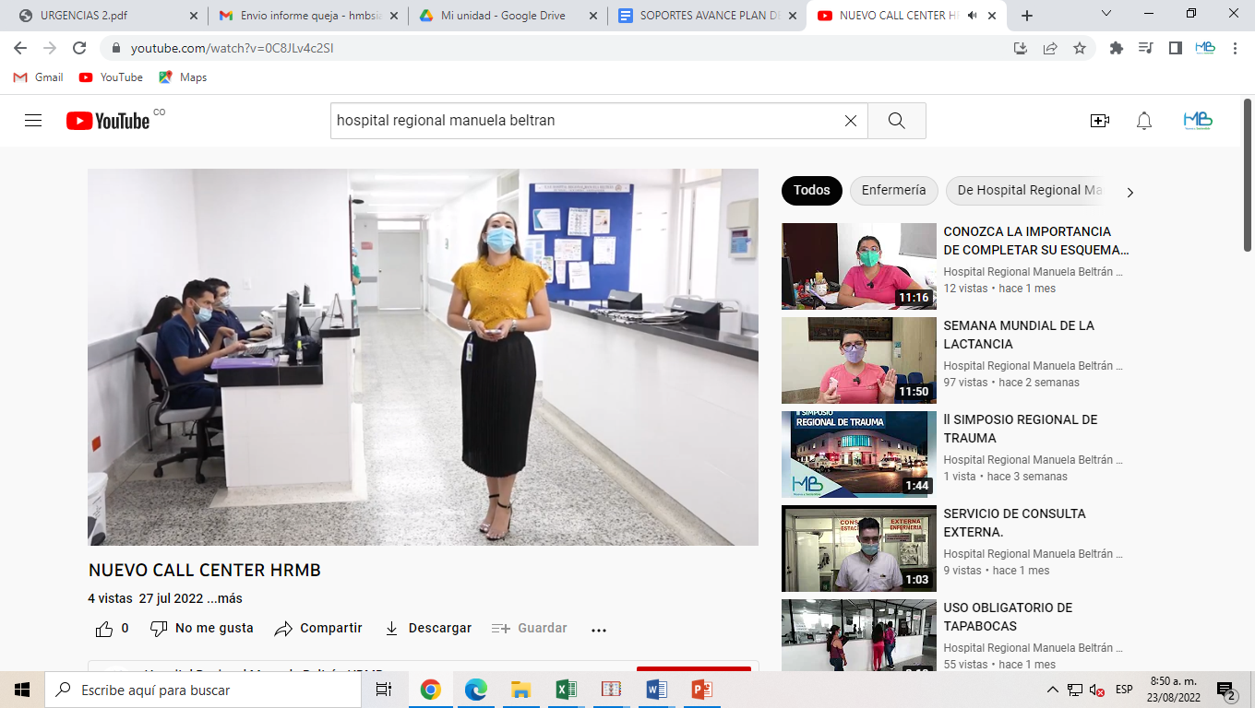

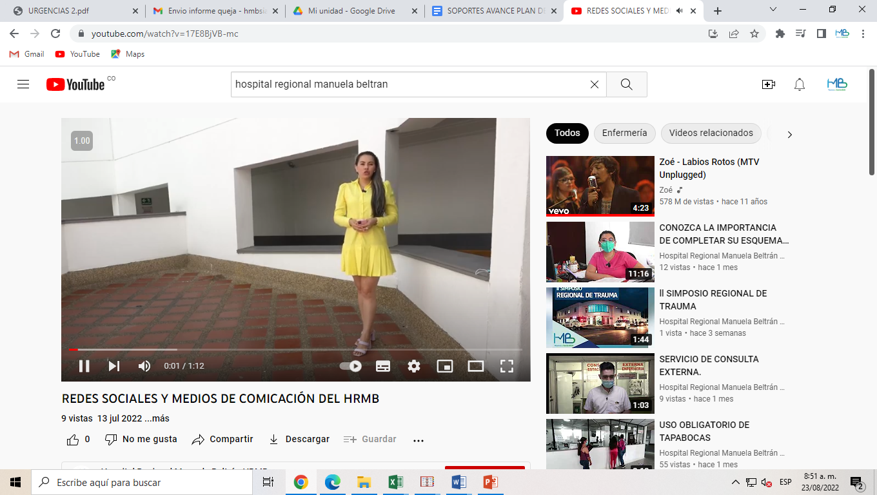

* **Revisar y actualizar y publicar en la página web institucional el Reglamento de PQRSF**

Porcentaje ejecutado:100%

<https://www.hospitalmanuelabeltran.gov.co/newsite/Funcionarios_ita/RESOLUCION%202021/RESOLUCION_117_DE_2021.pdf>

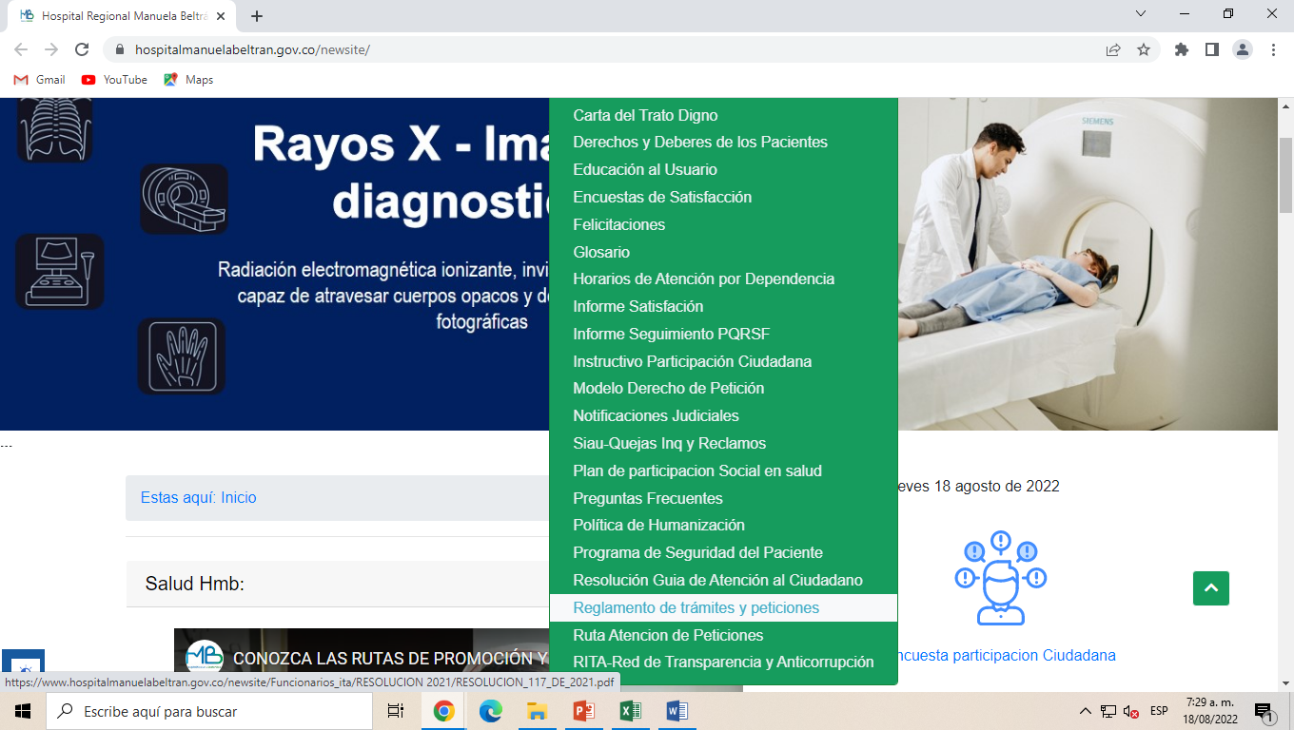

* **Informes de Seguimiento presentados a la Alta Dirección (Actas de Comité del primer y segundo trimestre del 2022)**

Porcentaje ejecutado 60%

los documentos reposan en el archivo de la oficina del SIAU.

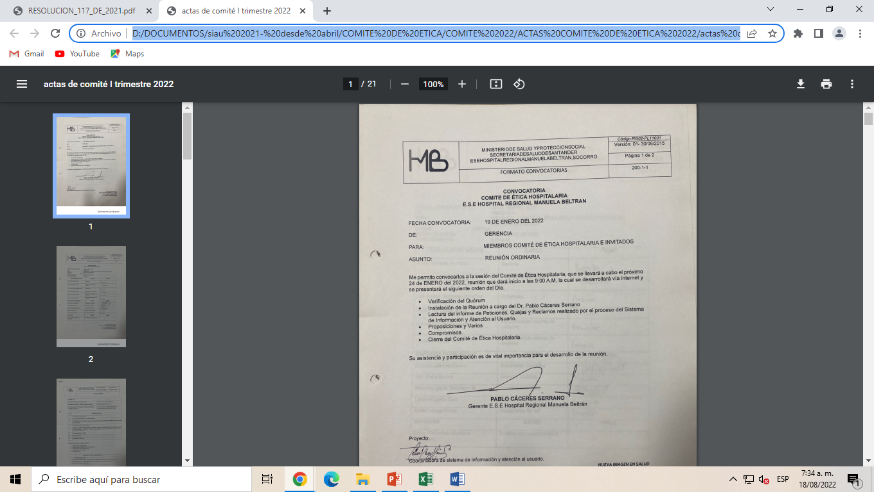

* **Realizar Encuesta de Satisfacción del Usuario, presentar informes trimestrales a la Alta Dirección y reportarlos semestralmente a la Plataforma PISIS del Min. de Salud**

Porcentaje ejecutado :60% el reporte es realizad a la plataforma PISIS es realizado por la oficina de calidad.

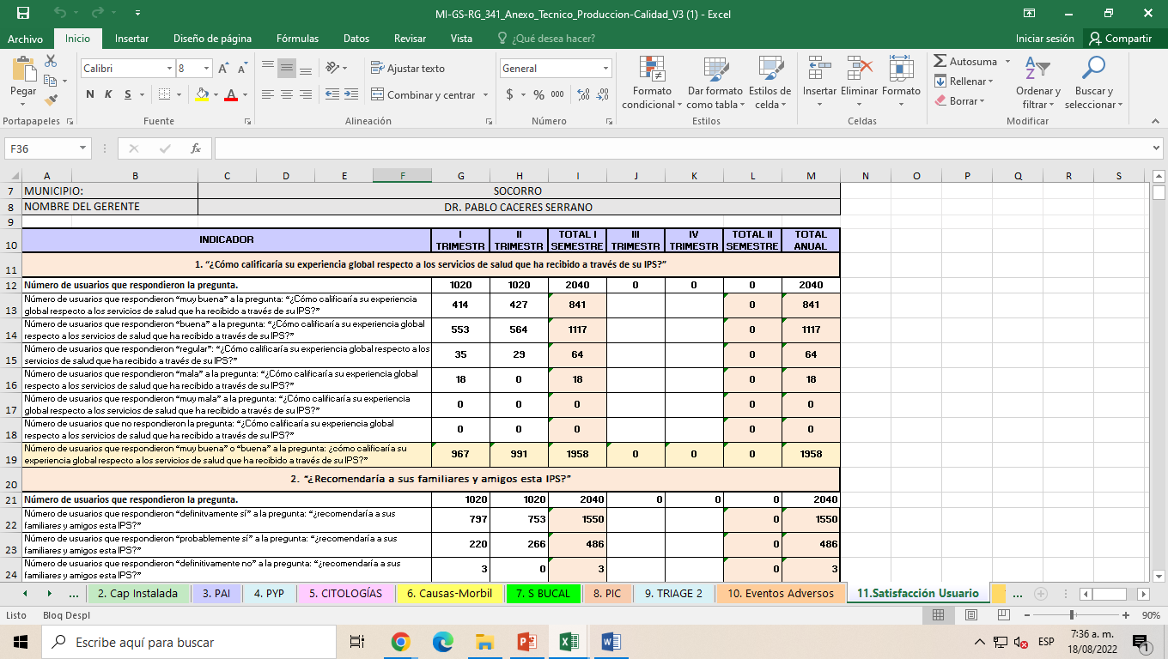

* **Informes PQRSF Publicado en la Página Web Institucional**

Porcentaje ejecutado: 60%

Comparto link :

https://www.hospitalmanuelabeltran.gov.co/newsite/Funcionarios_ita/INFORME_I_TRIMESTRE_2022.pdf

